Město Zákupy aktuálně informuje
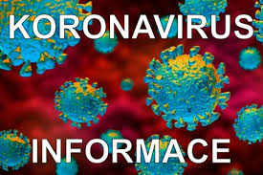

Opatření proti šíření onemocnění COVID-19

Omezení volného pohybu a pobytu na veřejnosti - pouze v počtu dvou osob s výjimkou členů domácností - bude platit nejméně do 1. dubna. Stručný přehled toho nejdůležitějšího, čeho se karanténa týká:

- pouze nezbytná cesta do práce a na nákupy, návštěva lékaře či obstarání základních

životních potřeb, plaťte platebními kartami

- zakazuje se chodit mimo domov bez roušky, šátku, šály,

které zakrývají nos a ústa, týká se i pobytu v zaměstnání,

na zdravotní procházku je možné výjimečně vyjít, do lesa ano

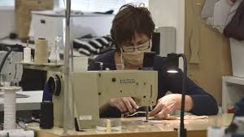
- roušky a dezinfekce jsou k vyzvednutí denně na infocentru

v době od 10 do 18 hod.

- při kontaktu s ostatními osobami ve veřejných prostorách dodržujte

odstup nejméně dva metry, nepodávejte si ruce

- od 8 hod. do 10 hod. je ve velkých nákupních centrech
(potraviny, drogerie) vyhrazena doba pouze pro seniory nad 65 let
- neplatí v malých prodejnách, kde je nařízeno, aby senioři
a hendikepované osoby byli při prodeji upřednostněni
- nadále však platí, pokud je to možné, nevycházejte z domova
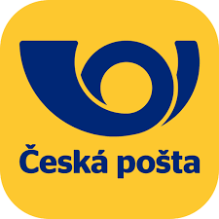

- otevírací doba pošty – denně 8-11 hod., 13-16 hod., do 9 hod. pro seniory

- nabídněte pomoc rodičům, prarodičům, seniorům, hendikepovaným
spoluobčanům, buďte s nimi v telef. nebo elektr. kontaktu
- buďte vnímaví a ohleduplní

- pomoc seniorům 70+ Potřebujete pomoci? Nemáte rodinu, přátele nebo sousedy,
kteří ochotně pomohou? Pak jsme tu pro vás. Nabízíme:

- nákup; vyzvednutí receptů a léků; radu, jak se chovat po dobu karantény;

v omezeném počtu také domov důchodců nabízí seniorům 70+ dovážku obědů

za 70,- Kč do domácností

V případě zájmu volejte

MěÚ od 8.00 do 14 hod. ….………………. 487 857 171

MěÚ nepřetržitě …………….…………….. 731 149 024

Starosta …………………………………… 775 750 021

Petr Novák ………………..………………. 730 892 803

Obědy z domova důchodců ………………. 730 518 574

BUĎTE ZODPOVĚDNÍ ZA ZDRAVÍ A ŽIVOTY SVÝCH BLÍZKÝCH

Ing. Radek Lípa, starosta města
Tyto informace jsou aktuální k 25. březnu 2020.

